Careefour des carrières

Carrefour- crossroads/intersection

Invités- guests

Variées- varied

Emplois- job

Entrevue- interview

Avenir- future

Écrivaine- writer

Artisanat- artisan

Combinaisons- combinations

Beaux-Arts- fine arts

Caricatures- caricatures

Réalisatrice de dessins animés- cartoonist

Cartes de vœux- greeting cards

Conteurs- storytellers

Instruire- teach

Être doué- to be gifted

Artiste de tatouage- tattoo artist

Gérer- to manage/ to handle

Guérir- to cure

Scientifiques- scientific

Géologues- geologists
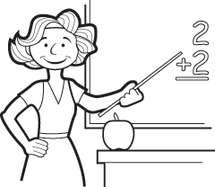
Poursuivent- to chase

Inexplicables- inexplicable

Complexes- complex

Appui- support

Habileté- skill

Précis- precise

Écrivain- writer

Pharmacien- pharmacist

Paléontologue- palaeontologist

Factrices- post women

Plein air- the outdoors
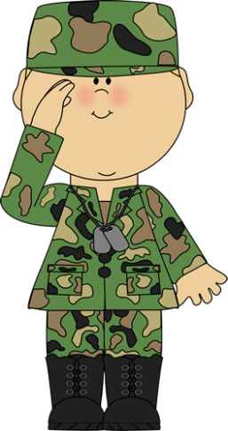
Colis- parcels

Débrouillard- resourceful

Éboueur- garbage man

Soldat- soldier

Traductrice- translator

Traducteurs- translator

Gamme- range

Juridiques- legal

Scolaires- scholarly

Avocat- lawyer

Metteur en scène- director

Rédacteur- editor

Sténographe- court reporter

Langues vivantes- spoken languages, modern languages
